＝今注目の「路線価図でまち歩き」創始者・中川寛子氏講師＝
～土地の値段から地域を読みとく～
路線価図でまち歩きシリーズ
第1弾 田園調布から武蔵小杉

土地の価格や街の成り立ち、問題点、これからがわかる路線価図。路線価図を持って歩くと地形の上に歴史が重なって町ができていること、自治体の境界や都市計画もまたその上にあることがよくわかり、土地の上にあらゆる要素が路線価に収斂していることが体感できる。土地の値段は意味あってその価格になっているのである。このコースでは高台の静かで緑豊かな環境を良しとした昭和から、利便性優先になった平成、令和の住宅観を意識しながら歩く。 不動産業界・住宅業界の方にとっても必見のまち歩きシリーズ第1弾。

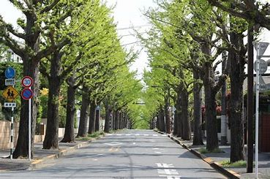
◆ 研修日 ： ２０２３年１０月７日（土）
◆ 同行講師 ： 中川寛子氏（住まいと街の解説者）
◆ 参加費用 ： ￥１６，５００
（消費税込・イヤホンガイド、資料、休憩お茶代込）
◆ 参加定員：２０名様（最少催行人員１０名様）
◆ スケジュール：
１３：３０ 東急東横線・同目黒線「田園調布駅」集合
写真①
↓ （中川寛子氏よりコースとポイント説明）
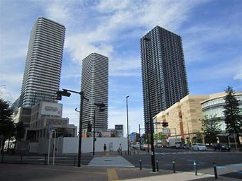
↓ ①昭和のお屋敷街・田園調布住宅街
↓ ②武蔵野の面影を残す蓬莱公園と古墳の高台エリア 中川寛子氏
↓ ③路線価の低い丸子川沿い
↓ ④温泉遊園地・多摩川園」の跡地せせらぎ公園
↓ （途中休憩：中川寛子氏の解説と質疑応答）
↓ ⑤路線価高めの古い商店街
↓ ⑥対岸の武蔵小杉ﾀﾜｰﾏﾝｼｮﾝ群遠望できる浅間神社
↓ ⑦再開発の力を実感できる地下通路
↓ ⑧タワーマンション林立の綱島街道沿い
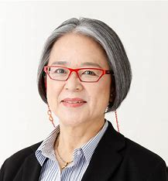
１７：００ 東急東横線・目黒線「武蔵小杉駅」解散
◆同行講師・中川寛子氏プロフィール
住まいと街の解説者。（株）東京情報堂代表取締役。
早稲田大学教育学部で地理・歴史を学び、卒業後は
オールアバウト「住みやすい街選び（首都圏）」ガ
イド、ホームズプレス、東洋経済、プレジデントそ
の他各紙誌、ネット媒体などで幅広く執筆活動を行っ
ている。専門は30年以上携わる不動産関係で、地盤、
地形、街選びに詳しい。2010年代から「路線価図で
まち歩き」を多数実施

主催 ： （株）グローバル研修企画 TEL:０３－６４４７－４０１０ http://www.hgkk.co.jp
担当：小林均 email：kobayashi@hgkk.co.jp
〒107-0051東京都港区元赤坂１－１－８ 赤坂コミュニティビル９F

立場別・路線価図とまち歩きの効用
◆不動産・住宅業界関係者には⇒不動産投資に役立つ 周囲より安い場所がわかる
◆都市・住宅地開発業者には⇒まちづくりに役立つ まちの課題が価格に出る
◆マンション経営者・一般消費者には⇒住宅購入、賃貸に役立つ 土地を知り、値段を比較できる
路線価図と他の地図と重ね合わせてみるとさらに見えてくるもの
◆地形図×路線価図⇒土地の高低が路線価に与える影響を知ることができる。
◆旧版地図×路線価図⇒地形の上に歴史があって現在の街があることが分かる。
◆ハザードマップ×路線価図⇒安全性、利便性、住環境の３要素が地価にあたえる影響が分かる。
◆都市計画図×路線価図⇒用途地域が地価に与える影響が分かる。
コース紹介：昭和のお屋敷街・田園調布から平成・令和の住みたい街・武蔵小杉へ
1923（大正12）年に渋沢栄一らが立ち上げた田園調布株式会社によって分譲が開始された大田区田園調
布（東急東横線・同目黒線）は1980（昭和55）年の漫才コンビ星セント・星ルイスの「田園調布に家が建つ」
のネタで一躍全国に知られるようになった。同心円と放射線からなる独特で印象的な区画でも有名で、長ら
くあこがれの住宅地のひとつとされた。川を挟んで反対側にあるのが2007（平成19）年に最初のタワーマ
ンションが建って以来住みたい街として人気の高い武蔵小杉である。

―――――――――――――――――――――――――――――――――――――――――――――
「路線価図でまち歩き・田園調布から武蔵小杉」参加申込書
［締切日９月２２日（金）］
☆申込書送付先
（株）グローバル研修企画 〒107-0051 東京都港区元赤坂１－１－８ 赤坂コミュニティビル９F
FAX：０３－６８０４－５８１５ TEL：０３－６４４７－４０１０
担当：小林均 Eメール：kobayashi@hgkk.co.jp 携帯：０８０－７２８８－２３２６
（フリガナ） |  |  |  | 年齢 |  |  |  | 男 女
氏名 |  |  |  | 才 |  |  |  | 男 女
現住所 | 〒 － TEL
職業  （勤務先） | 名称 |  |  | 部署・  役職名
職業  （勤務先） | 所在地 | 〒
職業  （勤務先） | TEL |  | 携帯
職業  （勤務先） | E-Mail

★参加申込書はメールの添付またはFAXでお送りください。参加申込書をお送りいただいた方に参加費の請求書をお送りいたします。請求書が届きましたら、所定の期日までにお振込みをお願いいたします。
★申込締切日（９月２２日）以降のキャンセルはお受けいたしません。参加者の変更は自由ですが前もってお知らせ下さい。
★事前勉強のため「路線価図でまち歩き」中川寛子著（学芸出版社）をお読みなることをお勧めします。

